**东南大学自动化学院**

**《电机与电力电子技术》仿真作业**

**作业名称：交流调压仿真作业**

**作业次数：第3次**

**姓 名：邹滨阳 学 号：08022305**

1. **作业目的**

通过MATLAB仿真，理解和掌握该电路在不同相位角（alpha=0/30/60/90/120度）下对电阻负载的调压功能，以及输出电压和晶闸管两端电压波形的变化规律。

1. **完成情况**

贴仿真模型和结果图，给出分析

1. 必做：采用AC-AC三相无中中线星型调压电路电阻负载，alpha=0/30/60/90/120，输出电压和晶闸管两端电压波形。

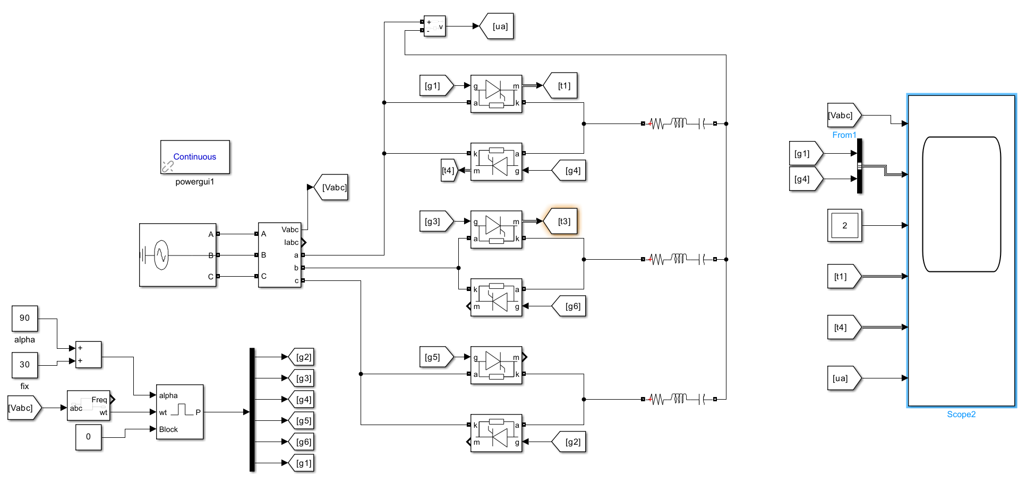

其中电阻均为1Ω

当延迟角alpha=0°时

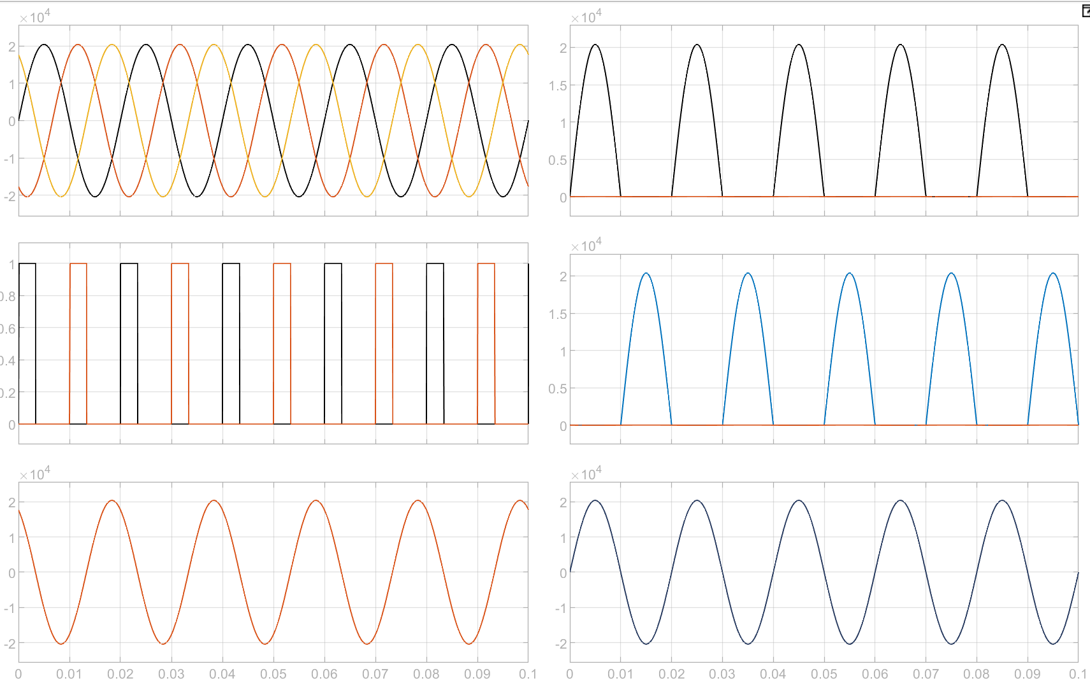

第一张图是三相电压

第二张图是g1和g4的触发电压

第三张图是电阻两端的电压，可以看到由于延迟角为0，所以每一段时间均有3个晶闸管导通，所以三相负载Y连接的中点与三相电源的中点等电位，所以这个时候Ra的电压就等于a的相电压。

第四五张图是晶闸管1和4的电压和电流，由于延迟为0，可以看到在相电压为正的时候，晶闸管1导通，电压为0，电流为相电压/Ra，相电压为负的时候晶闸管4导通，电压为0，电流为相电压/Ra。

第六张图是晶闸管1和4和电阻的A总电源，可以看到由于晶闸管一直有一个在导通，所以A总电压一直等于电阻的电压也就是A相电压

当延迟角alpha=30°时

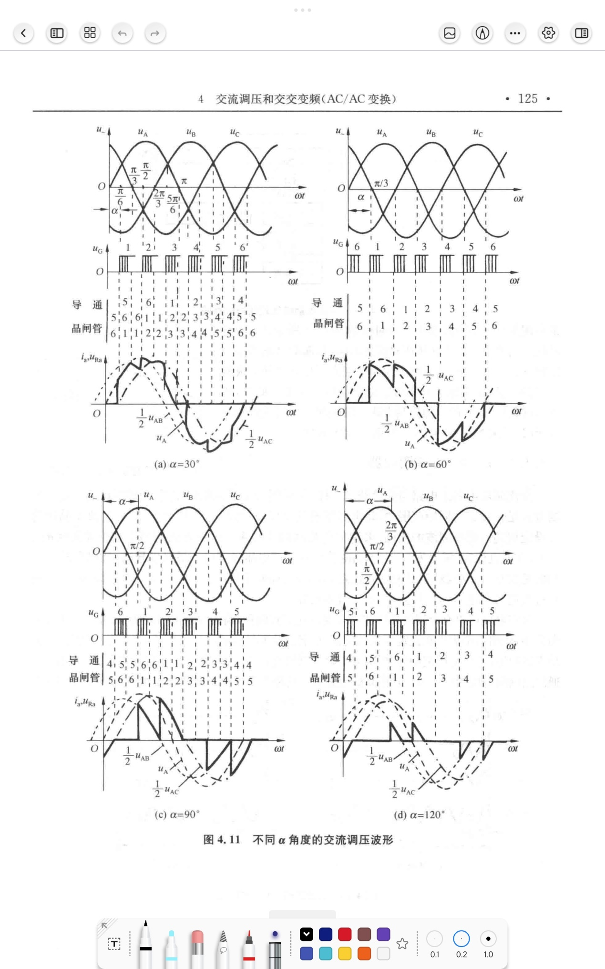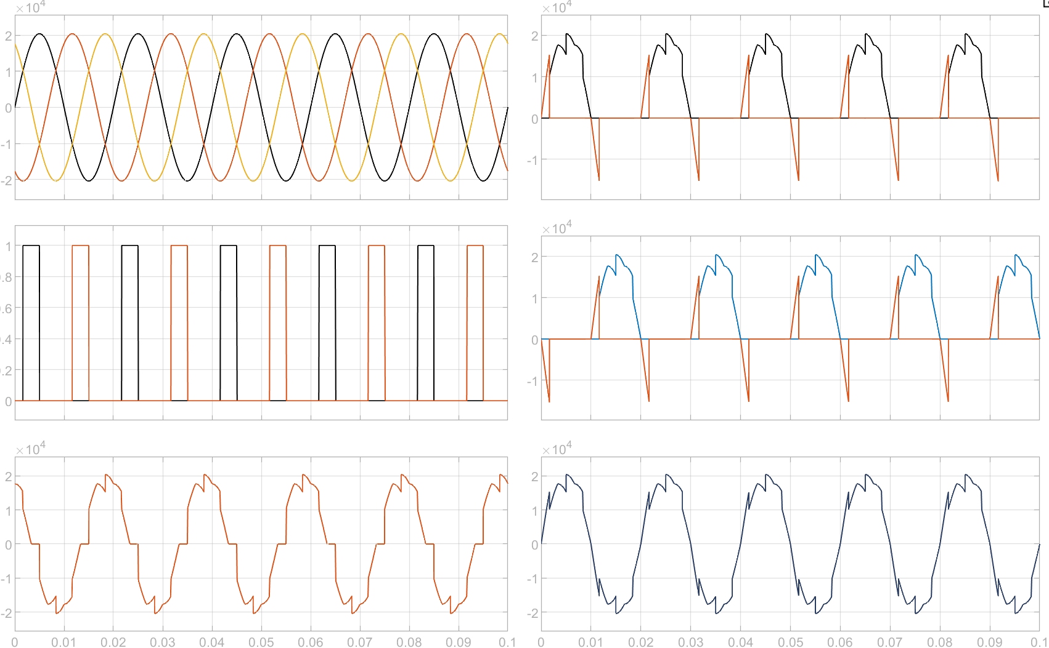

第一张图是三相电压

第二张图是g1和g4的触发电压，可以看到延迟角为30°

第三张图是电阻两端的电压，可以看到由于延迟角为30，所以0到30°时候，只有晶闸管5和6开启，A相断路，这时候电阻的电压和电流均为0；30°到60°时，5，6，1导通，所以三相均导通，所以三相负载Y连接的中点与三相电源的中点等电位，所以这个时候Ra的电压就等于a的相电压，之后同理；60°到90°时，6，1导通，只有A相和B相导通，并且Ra与Rb大小相等，所以Ra电阻电压为AB线电压的一半，之后同理；而90°到120°，三相均导通，所以Ra电压等于a的相电压；120°到150°时，只有AC相导通，所以Ra电压等于AC线电压的一半。150°到180°，三相均导通，所以Ra电压等于a的相电压。之后的180°到360°同理。

第四五张图是晶闸管1和4的电压和电流，由于延迟为30，可以看到在晶闸管关断的时候，也就是0到30°和180°到210°时候，晶闸管1有明显的正向电压和反向电压，晶闸管4有明显的反向电压和正向电压，这是因为0到30°时候5，6导通，所以晶闸管的电压等于A相电压减去Y连接的中点的电压，也就是BC线电压的一半，所以这里表现的电压不是A相电压的图像，180°到210°亦是如此。但是当在其余时候，当晶闸管导通的时候电流就等于Ra的电压/电阻。

第六张图是晶闸管1和4和电阻的A总电源，该图和图3唯一的区别就是多了一段两个晶闸管均关断时候的电压值，也就是0到30°和180°到210°，该电压来源于 A相电压与BC线电压的一半的差值。

当延迟角alpha=60°时

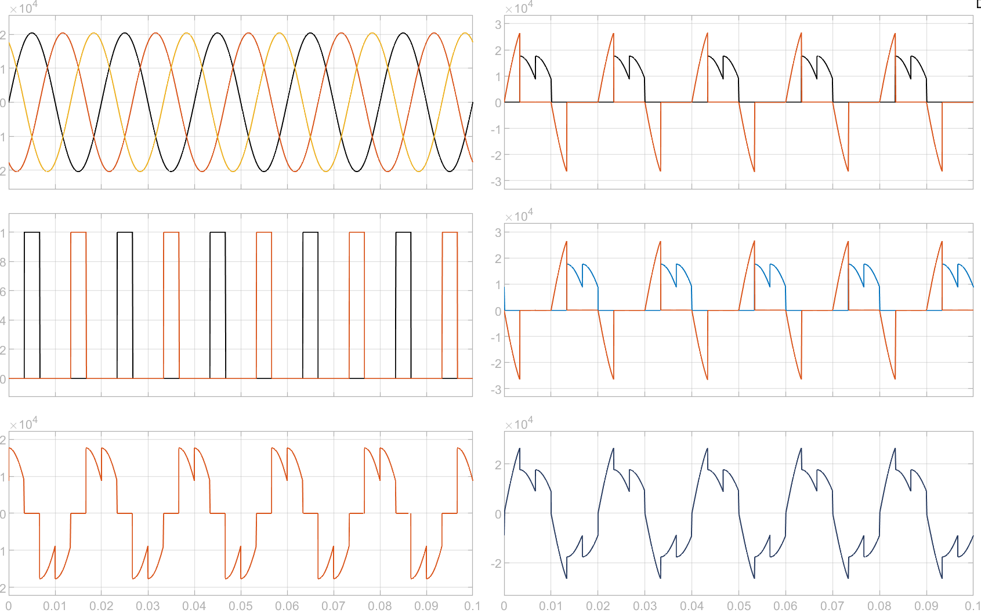

第一张图是三相电压

第二张图是g1和g4的触发电压，可以看到延迟角为60°

第三张图是电阻两端的电压，可以看到由于延迟角为60，所以0到60°时候，只有晶闸管5和6开启，A相断路，这时候电阻的电压和电流均为0；60°到120°时，6，1导通，只有A相和B相导通，并且Ra与Rb大小相等，所以Ra电阻电压为AB线电压的一半，之后同理；120°到180°时，只有AC相导通，所以Ra电压等于AC线电压的一半。之后的180°到360°同理。

第四五张图是晶闸管1和4的电压和电流，由于延迟60，可以看到在晶闸管关断的时候，也就是0到60°和180°到240°时候，晶闸管1有明显的正向电压和反向电压，晶闸管4有明显的反向电压和正向电压，这是因为0到60°时候5，6导通，所以晶闸管的电压等于A相电压减去Y连接的中点的电压，也就是BC线电压的一半，所以这里表现的电压不是A相电压的图像，180°到240°亦是如此。但是当在其余时候，当晶闸管导通的时候电流就等于Ra的电压/电阻。

第六张图是晶闸管1和4和电阻的A总电源，该图和图3唯一的区别就是多了一段两个晶闸管均关断时候的电压值，也就是0到60°和180°到240°，该电压来源于 A相电压与BC线电压的一半的差值。

当延迟角alpha=90°时

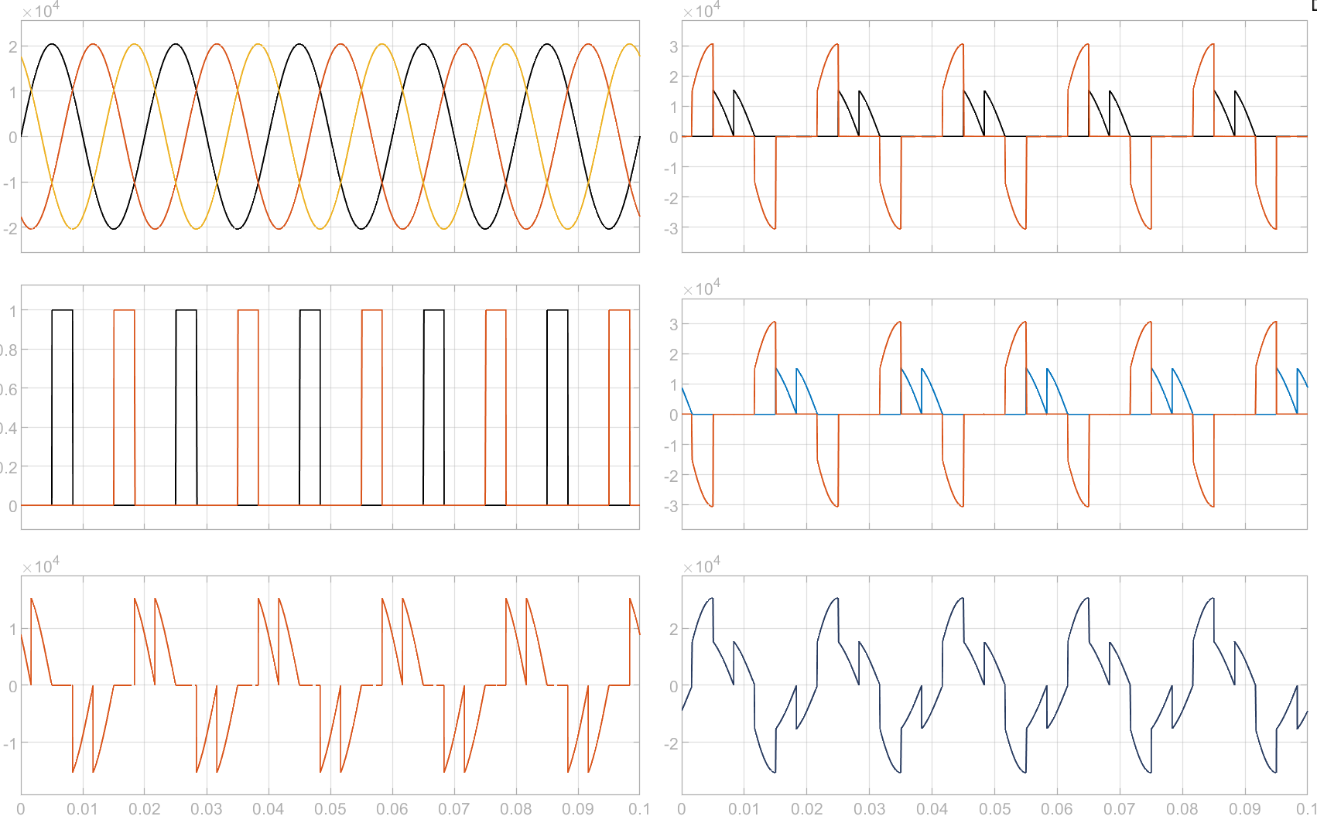

第一张图是三相电压

第二张图是g1和g4的触发电压，可以看到延迟角为90°

第三张图是电阻两端的电压，可以看到由于延迟角为90，所以0到30°时候，只有晶闸管4和5开启，AC相导通，并且Ra与Rc大小相等，所以Ra电阻电压为AC线电压的一半;30°到90°时，5，6导通，A相断路，这时候电阻的电压和电流均为0；90°到150°时，只有AB相导通，所以Ra电压等于AB线电压的一半; 150°到180°时，只有AC相导通，所以Ra电压等于AC线电压的一半。之后的180°到360°同理。

第四五张图是晶闸管1和4的电压和电流，由于延迟90°，可以看到在晶闸管关断的时候，也就是30°到90°和210°到270°时候，晶闸管1有明显的正向电压和反向电压，晶闸管4有明显的反向电压和正向电压，这是因为30到90°时候5，6导通，所以晶闸管的电压等于A相电压减去Y连接的中点的电压，也就是BC线电压的一半，所以这里表现的电压不是A相电压的图像，180°到240°亦是如此。但是当在其余时候，当晶闸管导通的时候电流就等于Ra的电压/电阻。

第六张图是晶闸管1和4和电阻的A总电源，该图和图3唯一的区别就是多了一段两个晶闸管均关断时候的电压值，也就是30到90°和210°到270°，该电压来源于 A相电压与BC线电压的一半的差值。

当延迟角alpha=120°时

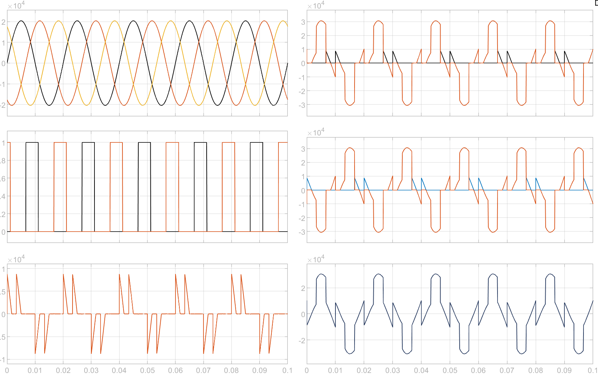

第一张图是三相电压

第二张图是g1和g4的触发电压，可以看到延迟角为120°

第三张图是电阻两端的电压，可以看到由于延迟角为120，所以0到30°时候，只有晶闸管4和5开启，AC相导通，并且Ra与Rc大小相等，所以Ra电阻电压为AC线电压的一半;30°到60°时，没有一个晶闸管导通，所以电压电流为0；60°到90°时，5，6导通，A相断路，这时候电阻的电压和电流均为0；90°到120°时，没有一个晶闸管导通，电压电流为0；120°到150°时，只有AB相导通，所以Ra电压等于AB线电压的一半; 150°到180°时，没有一个晶闸管导通，所以电压电流均为0。之后的180°到360°同理。

第四五张图是晶闸管1和4的电压和电流，由于延迟120°，单独提取0到180°来看，对于晶闸管1来说，只有120°到150°的时候1导通，所以这时电压为0，电流等于Ra电压/电阻；但是在30°到60°，90°到120°，150°到180°时候，所有晶闸管均关断；而在0到30°，由于晶闸管4导通，所以晶闸管1被短路，均为0；而60°到90°，5，6导通，晶闸管1的电压等于A相电压减去Y连接的中点的电压。

第六张图是晶闸管1和4和电阻的A总电源，是对第3，4，5张图的整合。

1. **问题与解决方案**

1，针对触发信号相位的探究

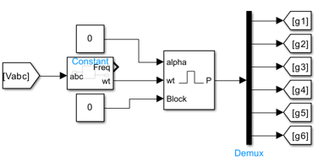

发现这个图的输出结果是延迟角为30°的结果，查找共享文档后发现simulink自带的六脉冲发生器是针对三相桥式电路的，所以要进行修改。

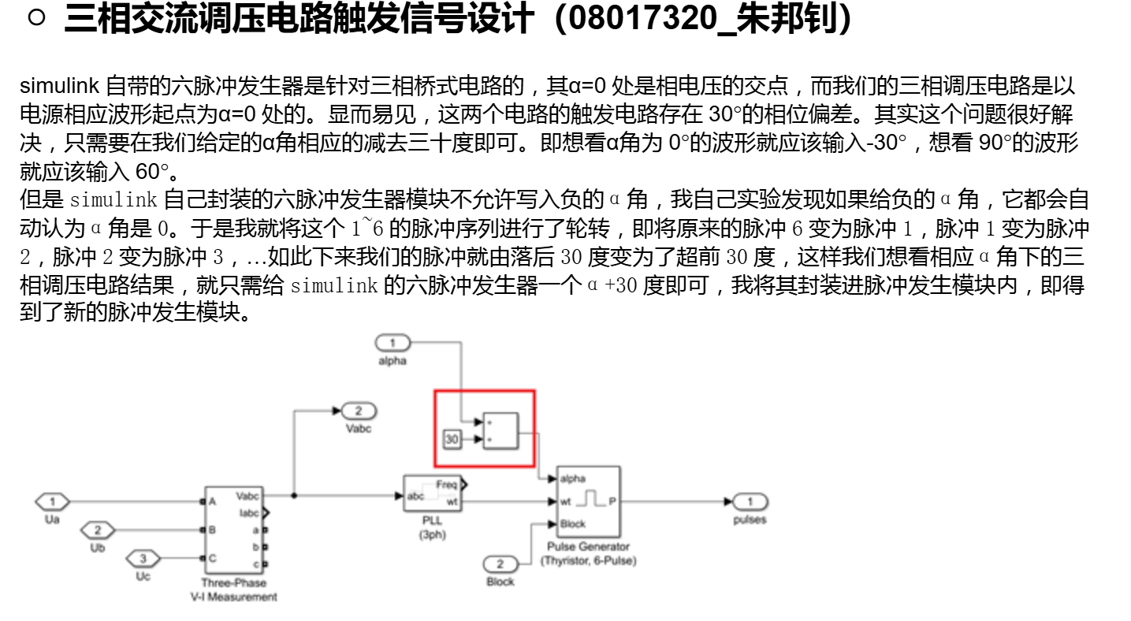

重新设计为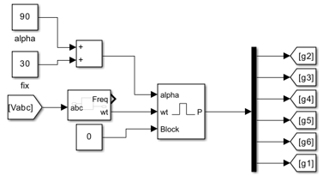后解决了这个问题，也就是把脉冲前移，同时加上了一个修正角。

2，针对触发信号脉宽的研究

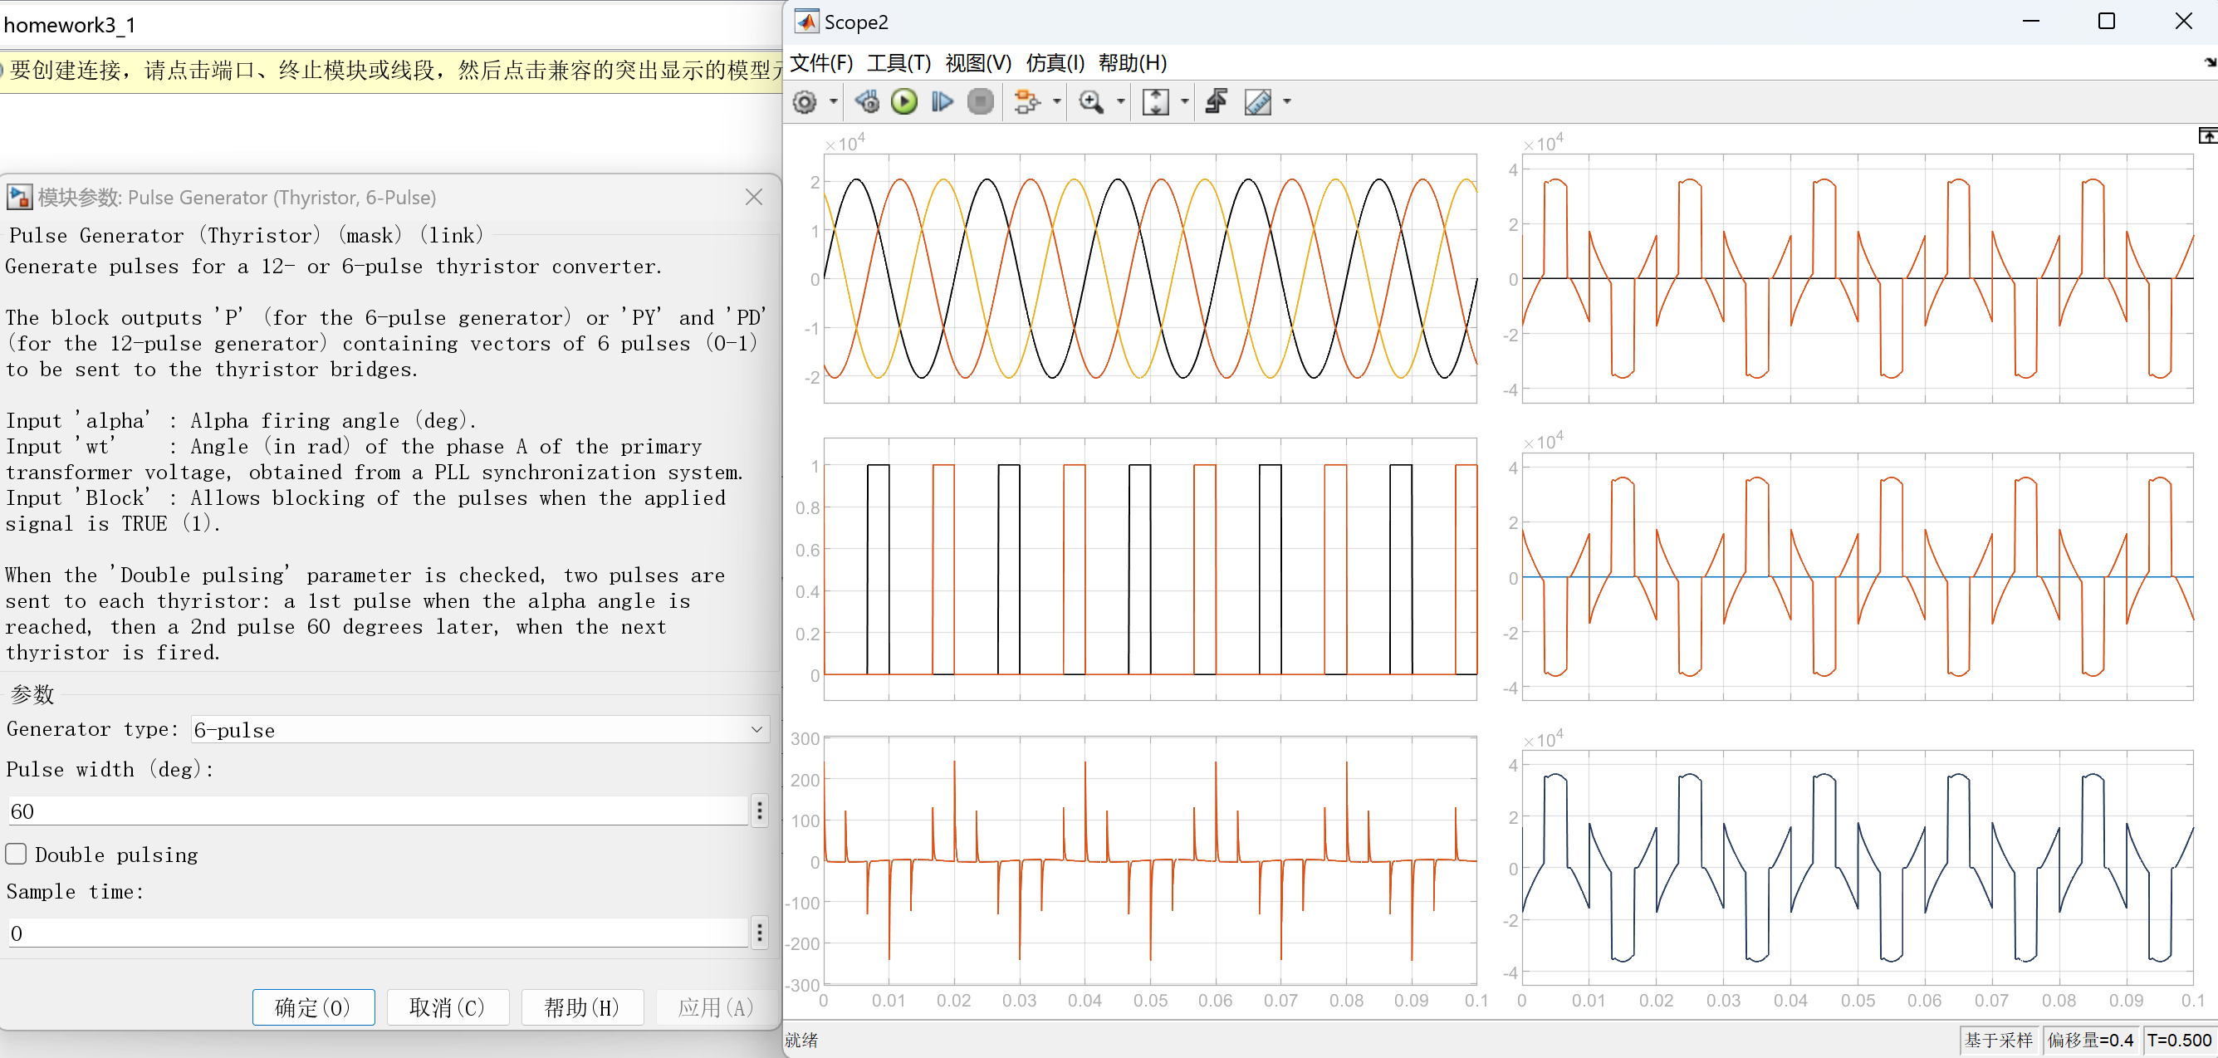

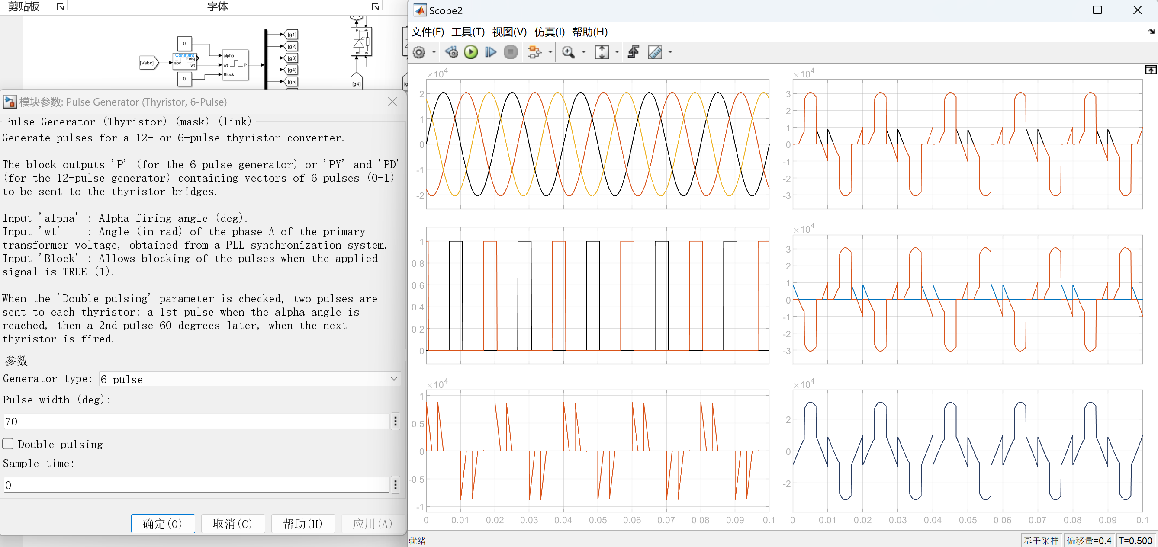

同时参考以下问题，可以得出针对延迟角度为120这种中间出现全部晶闸管断路的情况，一定要关注到宽脉冲角度要超过60°，这样才能保住晶闸管在经过全关闭后仍能进行触发。

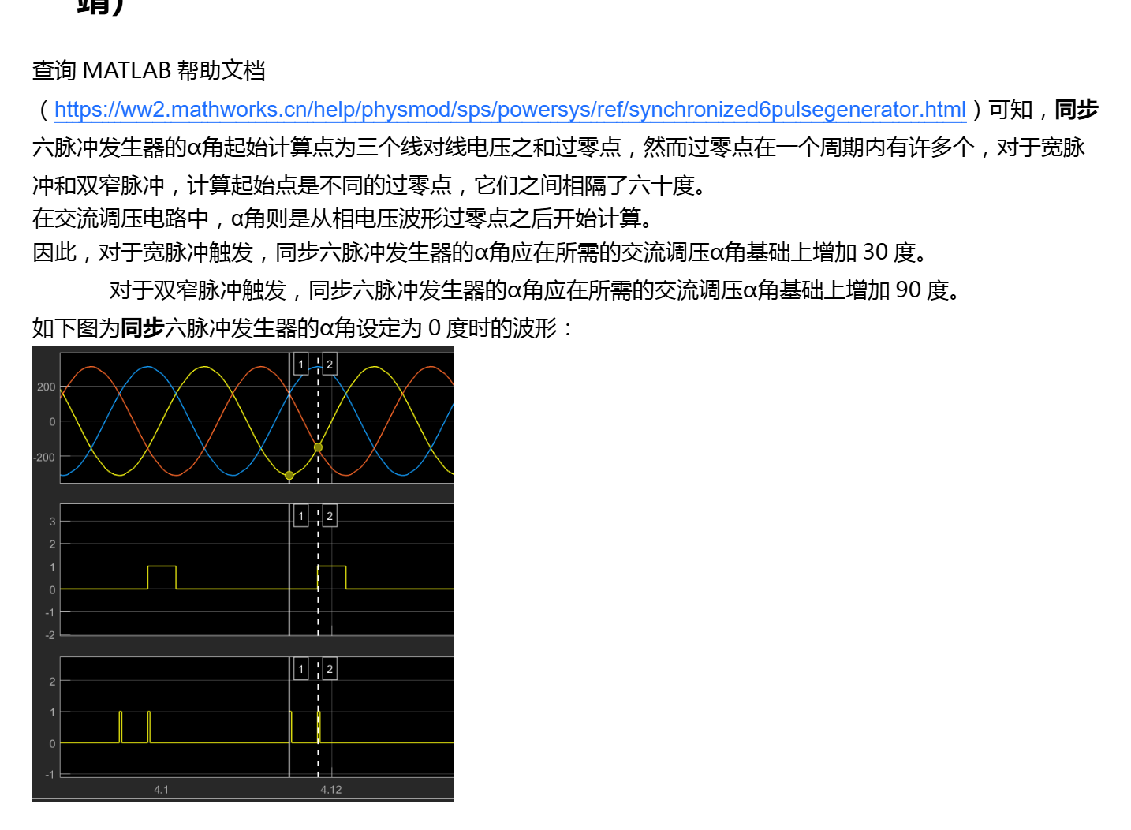

1. **问题的探讨**

无